1. 技术栈选择

后端技术栈：Spring Boot, MyBatis-Plus, Java。Spring Boot简化了微服务架构的初始搭建和开发过程，提供自动配置和快速启动能力；MyBatis-Plus在MyBatis基础上增强了CRUD操作和条件构造器，提高开发效率；Java拥有成熟的生态系统，适合构建稳定可靠的企业级应用。

数据库：PostgreSQL。PostgreSQL支持JSON类型存储和复杂查询，适合存储多模态数据和导航路径信息，且具备良好的扩展性和数据完整性保障。

容器化：Docker。Docker容器化技术确保应用在不同环境中的一致性部署，支持快速扩展和资源隔离，符合混合云架构需求。

安全性：Spring Security + JWT。Spring Security提供完善的认证授权框架，JWT实现无状态令牌验证，结合HTTPS确保数据传输安全，满足政务数据安全要求。

其他工具和服务：Git, Jenkins, Prometheus, Grafana, Redis。Git用于版本控制；Jenkins实现CI/CD自动化流程；Prometheus和Grafana监控系统性能和资源使用；Redis缓存会话数据和模型参数，提升响应速度。

2. 系统架构设计

软件架构：采用微服务架构。将系统拆分为导航处理、模型管理、知识库管理、用户管理等独立服务，提高可维护性和可扩展性，支持混合云部署模式。

模块划分：分为多模态输入处理、QLoRA模型管理、RAG知识库管理、实时导航、路径更新、成本调度、安全管理、数据分析等模块。模块化设计降低耦合度，便于团队并行开发和独立部署。

API设计：使用RESTful风格设计API，包含资源命名、HTTP方法、状态码规范。RESTful API易于理解和使用，支持前后端分离和第三方集成。

数据模型：设计用户表、场所表、导航记录表、模型版本表、知识库表等实体关系。数据模型确保数据一致性和查询效率，支持多模态数据的存储和检索。

接口设计：定义内部服务间gRPC接口和外部RESTful接口。gRPC高性能适合服务间通信，RESTful接口便于Web和移动端调用。

3. 开发与部署流程

版本控制：使用Git进行版本控制，采用GitFlow分支策略。GitFlow明确功能分支、开发分支、主分支的角色，支持并行开发和稳定发布。

CI/CD：使用Jenkins构建自动化流水线，包括代码编译、单元测试、镜像构建、部署到测试和生产环境。自动化流程减少人为错误，提高交付效率。

环境管理：配置开发、测试、预生产、生产四套环境。环境隔离确保代码质量，预生产环境模拟真实场景，降低生产环境风险。

4. 项目关键文件列表

代码文件名 | 实现内容
src/main/java/adapter/controller/MultimodalInputController.java | 多模态输入处理adapter层实现类：实现 MultimodalInputController 类，负责处理用户通过图片、文本、视频发起的导航请求。主要功能包括：接收用户上传的图片文件（主要输入）并解析位置信息（行为）、处理用户输入的文本描述（主要输入）并识别目标位置（行为）、接收实时视频流（主要输入）并启动连续导航（行为）、支持多用户并发请求（行为）。
src/main/java/adapter/controller/QLoRAModelController.java | QLoRA模型管理adapter层实现类：实现 QLoRAModelController 类，负责管理模型的微调和部署。主要功能包括：启动模型微调训练任务（行为）、查询模型训练进度（行为）、部署新版本模型（行为）、回滚到历史模型版本（行为）、监控模型在线性能指标（行为）。
src/main/java/adapter/controller/RAGKnowledgeController.java | 混合云RAG架构管理adapter层实现类：实现 RAGKnowledgeController 类，负责管理知识库的更新和检索。主要功能包括：接收管理员上传的场地变更媒体文件（主要输入）并触发知识库更新（行为）、查询知识库更新状态（行为）、监控边缘节点和公有云节点的运行状态（行为）、备份和恢复知识库数据（行为）。
src/main/java/adapter/controller/RealTimeNavigationController.java | 实时视频流导航adapter层实现类：实现 RealTimeNavigationController 类，负责处理实时导航请求。主要功能包括：建立视频流连接（行为）、持续接收视频帧（主要输入）并返回AR导航指引（行为）、支持200+并发会话（行为）、监控响应时延确保低于0.8秒（行为）、电量低时自动切换省电模式（行为）。
src/main/java/adapter/controller/DynamicPathController.java | 动态路径更新adapter层实现类：实现 DynamicPathController 类，负责处理路径更新请求。主要功能包括：接收场地布局变更通知（主要输入）并在10分钟内完成路径更新（行为）、支持JPEG、PNG、MP4等常见媒体格式（行为）、记录知识库变更历史（行为）、处理更新过程中的异常情况（行为）。
src/main/java/adapter/controller/CostOptimizationController.java | 成本优化与资源调度adapter层实现类：实现 CostOptimizationController 类，负责资源管理和成本控制。主要功能包括：监控GPU资源使用情况（行为）、根据请求峰值动态分配资源（行为）、生成月度成本分析报告（行为）、设置资源使用阈值并触发告警（行为）、实现多租户资源隔离（行为）。
src/main/java/adapter/controller/SecurityManagementController.java | 安全管理与权限控制adapter层实现类：实现 SecurityManagementController 类，负责用户认证和权限管理。主要功能包括：用户登录认证（主要输入）并颁发JWT令牌（行为）、基于角色控制功能访问权限（行为）、记录用户操作日志（行为）、定期执行安全审计（行为）、支持多因素认证（行为）。
src/main/java/adapter/controller/DataAnalysisController.java | 数据统计与分析报表adapter层实现类：实现 DataAnalysisController 类，负责数据分析和报表生成。主要功能包括：收集系统运行数据和用户行为数据（行为）、生成多维度统计报表（行为）、支持自定义分析维度和指标（行为）、导出报表为CSV或PDF格式（行为）、设置数据预警规则（行为）。
src/main/java/application/service/MultimodalInputService.java | 多模态输入处理application层实现类：实现 MultimodalInputService 类，提供多模态数据的解析和特征提取服务。主要功能包括：调用千问VL模型解析图片内容（行为）、使用CLIP模型提取文本和视频特征（行为）、通过vLLM引擎实现并发处理（行为）、输出用户位置和目标位置信息（行为）。
src/main/java/application/service/QLoRAModelService.java | QLoRA模型管理application层实现类：实现 QLoRAModelService 类，提供模型微调和版本管理服务。主要功能包括：使用ms-swift框架执行QLoRA微调（行为）、准备5000+训练样本数据（行为）、评估模型准确率并确保达到93.5%以上（行为）、管理模型版本部署和回滚（行为）、监控模型在线性能（行为）。
src/main/java/application/service/RAGKnowledgeService.java | 混合云RAG架构管理application层实现类：实现 RAGKnowledgeService 类，提供知识库的分布式管理服务。主要功能包括：协调公有云和边缘节点的数据同步（行为）、使用FAISS构建和更新向量索引（行为）、通过HTTPS+JWT安全传输数据（行为）、实现知识库增量更新（行为）、监控架构节点状态（行为）。
src/main/java/application/service/RealTimeNavigationService.java | 实时视频流导航application层实现类：实现 RealTimeNavigationService 类，提供连续导航处理服务。主要功能包括：使用PagedAttention技术处理视频流（行为）、维持200+并发会话处理能力（行为）、生成AR导航指引图层（行为）、实时调整路径适应环境变化（行为）、优化设备性能和电量消耗（行为）。
src/main/java/application/service/DynamicPathService.java | 动态路径更新application层实现类：实现 DynamicPathService 类，提供路径动态更新服务。主要功能包括：自动提取上传媒体文件的环境特征（行为）、在10分钟内完成知识库更新（行为）、重建FAISS向量索引（行为）、校准导航路径（行为）、处理更新异常和版本回滚（行为）。
src/main/java/application/service/CostOptimizationService.java | 成本优化与资源调度application层实现类：实现 CostOptimizationService 类，提供资源调度和成本优化服务。主要功能包括：使用NS-Turing算法实现GPU资源隔离（行为）、弹性分配计算资源（行为）、控制月均费用在300元以内（行为）、生成成本分析报告（行为）、预测资源需求模式（行为）。
src/main/java/application/service/SecurityManagementService.java | 安全管理与权限控制application层实现类：实现 SecurityManagementService 类，提供安全认证和权限管理服务。主要功能包括：实现JWT身份验证（行为）、基于角色控制访问权限（行为）、加密存储敏感数据（行为）、记录操作日志用于审计（行为）、定期检查安全状况（行为）。
src/main/java/application/service/DataAnalysisService.java | 数据统计与分析报表application层实现类：实现 DataAnalysisService 类，提供数据收集和分析服务。主要功能包括：通过埋点技术采集系统数据（行为）、实时处理大量数据（行为）、生成可视化统计图表（行为）、支持报表自定义和导出（行为）、提供数据预警和趋势分析（行为）。
src/main/java/domain/entity/MultimodalInput.java | 多模态输入domain层实体类：定义 MultimodalInput 类，表示用户输入的多模态数据。主要包括：输入类型（图片、文本、视频）、数据内容、时间戳、用户ID等字段，用于承载输入数据和处理状态。
src/main/java/domain/entity/NavigationPath.java | 导航路径domain层实体类：定义 NavigationPath 类，表示生成的导航路径信息。主要包括：路径点序列、距离估算、预计时间、障碍物信息等字段，支持路径的动态更新和AR展示。
src/main/java/domain/entity/ModelVersion.java | 模型版本domain层实体类：定义 ModelVersion 类，表示QLoRA微调后的模型版本信息。主要包括：版本号、训练数据量、准确率、部署状态、创建时间等字段，用于模型生命周期管理。
src/main/java/domain/entity/KnowledgeBase.java | 知识库domain层实体类：定义 KnowledgeBase 类，表示RAG架构中的知识库内容。主要包括：场所地图数据、规则文本、向量索引、更新时间等字段，支持增量更新和快速检索。
src/main/java/domain/entity/ResourceUsage.java | 资源使用domain层实体类：定义 ResourceUsage 类，表示系统资源使用情况。主要包括：GPU使用率、内存占用、网络流量、成本统计等字段，用于成本优化和资源调度。
src/main/java/domain/entity/UserRole.java | 用户角色domain层实体类：定义 UserRole 类，表示系统中的角色权限。主要包括：角色名称、权限列表、用户范围等字段，实现基于角色的访问控制。
src/main/java/domain/repository/MultimodalInputRepository.java | 多模态输入domain层仓储接口：定义 MultimodalInputRepository 接口，提供多模态数据的持久化操作。主要包括：保存输入记录、查询处理状态、按用户筛选历史数据等方法。
src/main/java/domain/repository/NavigationPathRepository.java | 导航路径domain层仓储接口：定义 NavigationPathRepository 接口，提供导航路径的存储和检索。主要包括：保存路径数据、查询最新路径、按场所更新路径等方法。
src/main/java/domain/repository/ModelVersionRepository.java | 模型版本domain层仓储接口：定义 ModelVersionRepository 接口，提供模型版本的管理操作。主要包括：保存版本信息、查询部署状态、按准确率排序版本等方法。
src/main/java/domain/repository/KnowledgeBaseRepository.java | 知识库domain层仓储接口：定义 KnowledgeBaseRepository 接口，提供知识库的分布式管理。主要包括：保存知识数据、同步边缘节点和公有云数据、备份和恢复操作等方法。
src/main/java/infrastructure/sql/MultimodalInputMapper.java | 多模态输入infrastructure层Mapper类：实现 MultimodalInputMapper 接口，负责多模态输入数据的数据库操作。主要包括：插入输入记录、更新处理状态、按用户查询历史等SQL映射。
src/main/java/infrastructure/sql/NavigationPathMapper.java | 导航路径infrastructure层Mapper类：实现 NavigationPathMapper 接口，负责导航路径数据的数据库操作。主要包括：插入路径信息、查询最新路径、更新路径状态等SQL映射。
src/main/java/infrastructure/sql/ModelVersionMapper.java | 模型版本infrastructure层Mapper类：实现 ModelVersionMapper 接口，负责模型版本数据的数据库操作。主要包括：插入版本记录、查询部署状态、更新准确率等SQL映射。
src/main/java/infrastructure/sql/KnowledgeBaseMapper.java | 知识库infrastructure层Mapper类：实现 KnowledgeBaseMapper 接口，负责知识库数据的数据库操作。主要包括：插入知识数据、查询向量索引、更新同步状态等SQL映射。
src/main/java/infrastructure/config/VLLMConfig.java | vLLM推理引擎infrastructure层配置类：实现 VLLMConfig 类，配置vLLM推理引擎的连接和参数。主要包括：设置模型路径、并发线程数、GPU内存分配等参数。
src/main/java/infrastructure/config/FAISSConfig.java | FAISS向量索引infrastructure层配置类：实现 FAISSConfig 类，配置FAISS向量索引的构建和查询参数。主要包括：索引类型、维度大小、相似度算法等设置。
src/main/java/infrastructure/config/RedisConfig.java | Redis缓存infrastructure层配置类：实现 RedisConfig 类，配置Redis连接和缓存策略。主要包括：连接池参数、序列化方式、过期时间等设置。
src/main/java/NavigationApplication.java | NavigationApplication启动类：实现 NavigationApplication 类，作为Spring Boot应用入口点。主要负责加载配置、初始化Bean、启动内嵌服务器。
src/main/resources/application.yml | 应用配置文件：编写项目的主要配置，包括数据库连接、服务器端口、日志级别、缓存设置、模型路径、云服务端点等。
src/main/resources/bootstrap.yml | 启动配置文件：编写项目的启动设置，包括Spring Cloud配置中心地址、服务注册信息、环境变量覆盖规则等。
Dockerfile | Docker镜像构建文件：编写Docker镜像构建指令，包括基础镜像选择、依赖安装、应用打包、端口暴露等步骤。
pom.xml | Maven项目配置文件：编写项目的依赖管理，包括Spring Boot Starter、MyBatis-Plus、PostgreSQL驱动、Redis客户端、vLLM Java SDK、FAISS JNI等依赖。
src/test/java/service/MultimodalInputServiceTest.java | 多模态输入服务测试类：实现 MultimodalInputServiceTest 类，测试多模态输入处理的各项功能。主要包括：模拟图片上传解析、文本意图识别、视频流处理等场景的单元测试。
src/test/java/service/RealTimeNavigationServiceTest.java | 实时导航服务测试类：实现 RealTimeNavigationServiceTest 类，测试实时视频流导航的性能和功能。主要包括：并发会话压力测试、响应时延验证、AR指引生成正确性测试。
src/test/java/service/QLoRAModelServiceTest.java | QLoRA模型服务测试类：实现 QLoRAModelServiceTest 类，测试模型微调和管理的功能。主要包括：训练流程验证、准确率评估测试、版本部署和回滚测试。

5. 数据结构设计

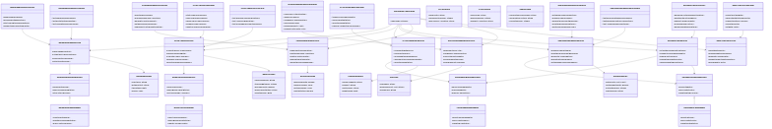

6. 工程调用链

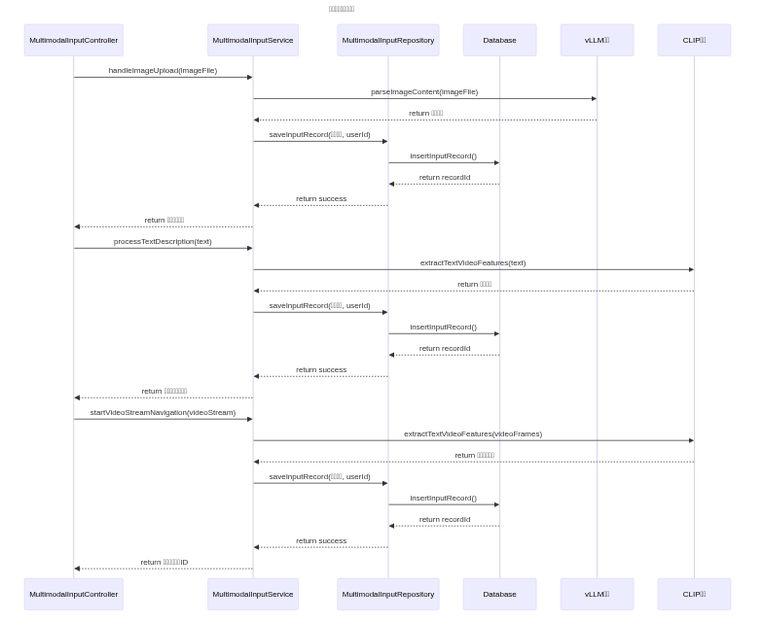

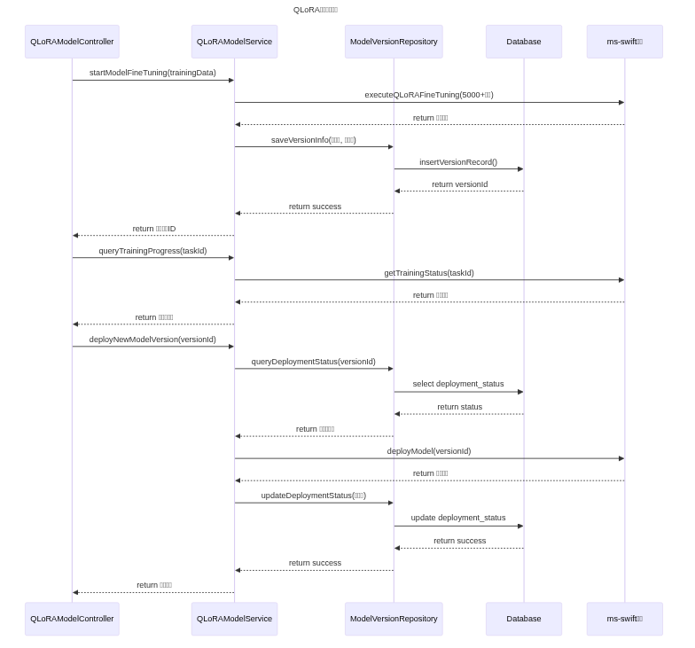

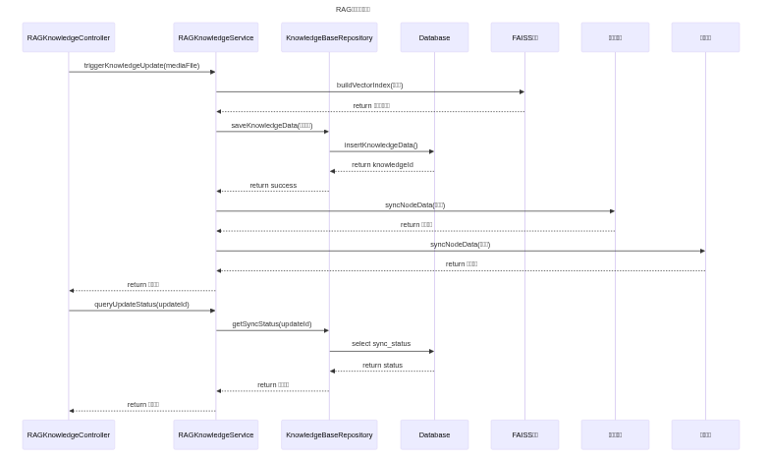

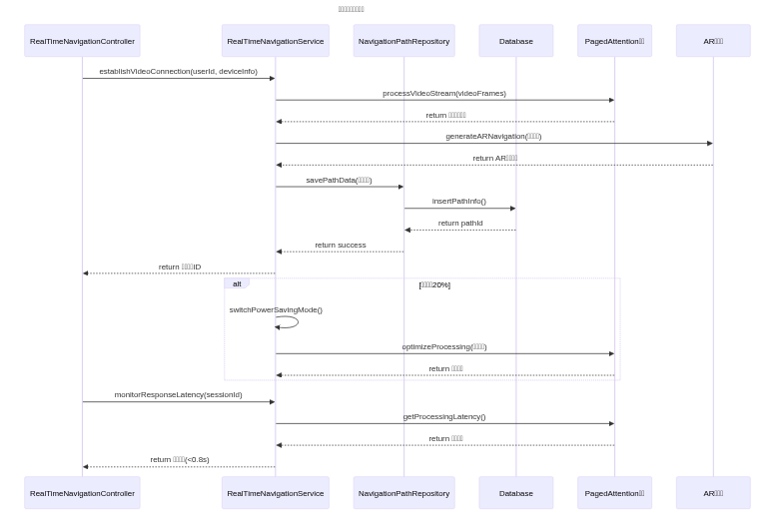

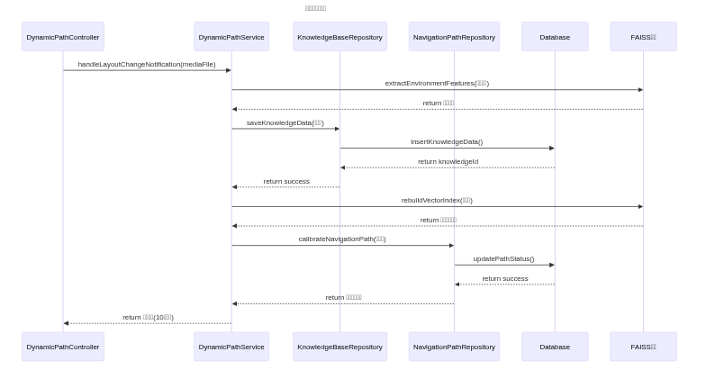

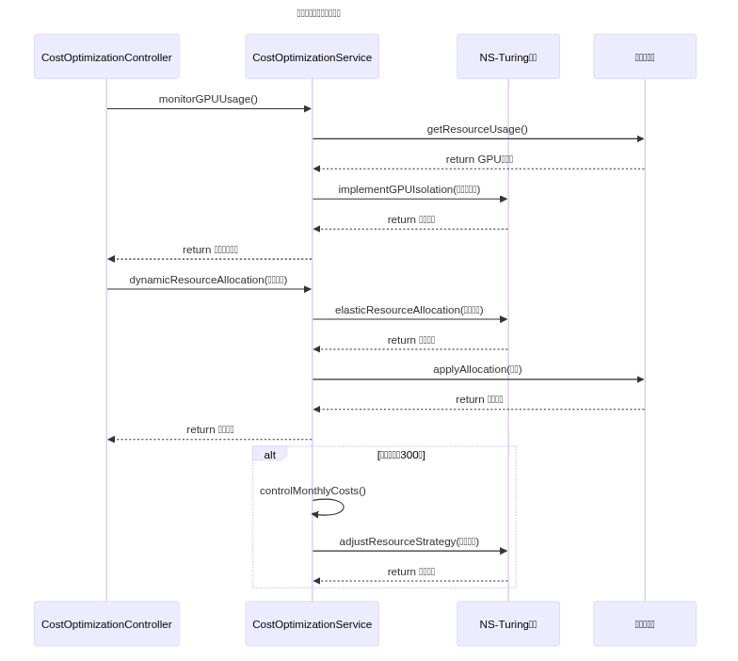

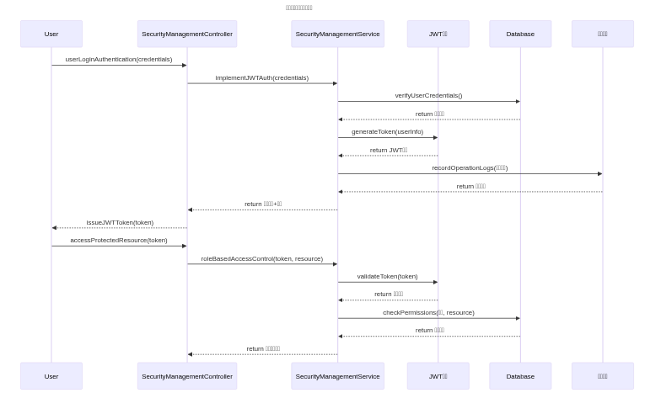

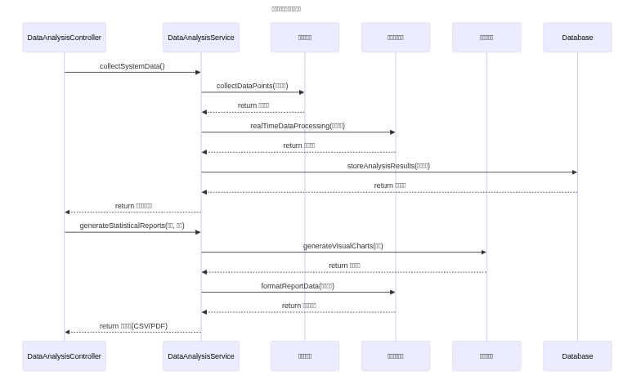

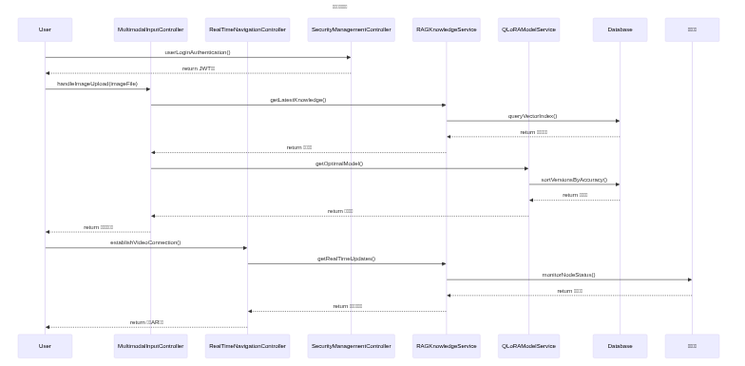

内容由AI生成，仅供参考

